יואב חמדני – אין מצב שלא
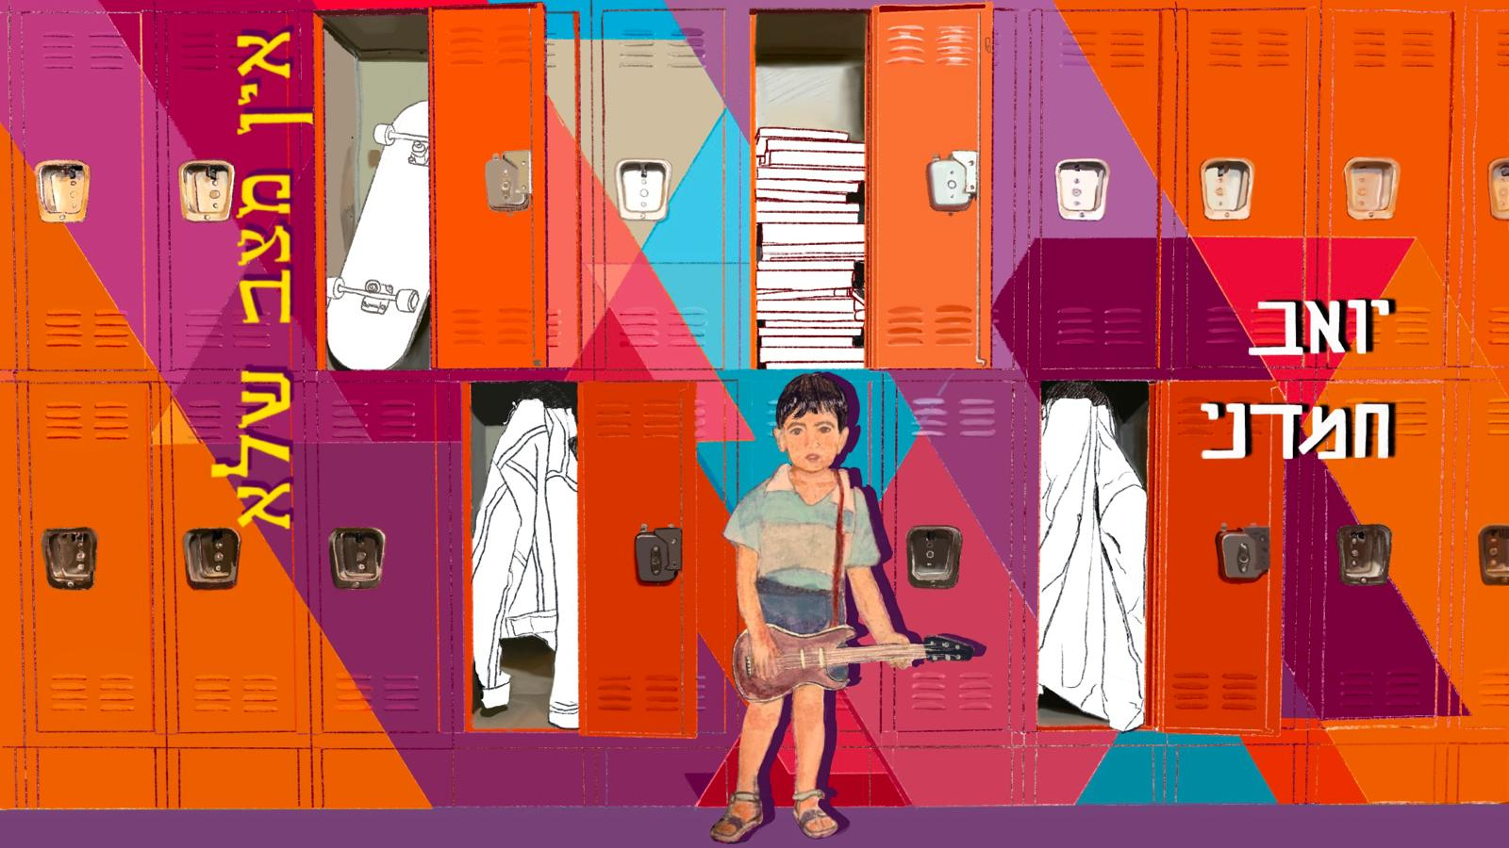
יואב חמדני הוא זמר-יוצר (והיסטוריון) שגדל באשדוד והיום חי ופועל בניו יורק.
בתחילת העשור הקודם, עוד היה אפשר למצוא את יואב מתופף עם כמה מלהקות האינדי הבולטות של תל אביב באותה תקופה (הדוגמניות, העניבות, אנרגיה חולנית ועוד). עם השנים, הצורך של יואב לעבד את חוויות שירותו הצבאי בחטיבת גולני, הוביל אותו להניח את המוזיקה בצד לטובת לימודי דוקטורט בהיסטוריה באוניברסיטת קולומביה בניו יורק, שם הוא חוקר ומלמד על הקשר בין צבא וחברה, אלימות ואדמה.
המרחק, הזמן, ההתבגרות (והילדים) הביאו עמם פרספקטיבה חדשה: ההיסטוריה והמוסיקה, שתיהן עוסקות בצורך לחקור את החוויה האנושית ולהעניק לה משמעות. ויואב, שכתב שירים רבים לאורך השנים, החליט שהגיעה העת להפיק ולהקליט את שיריו. הוא חבר למפיק מתן בן צבי וביחד הם רקמו את אלבום הבכורה שלו "אזור ו'" שצפוי לצאת בסוף השנה.
'אין מצב שלא' הוא הסינגל השני מתוך האלבום לאחר שהסינגל הראשון, 'עצים', זכה לתגובות חמות והשמעות בכאן 88 וכאן ב'. בשמיעה ראשונה אפשר לחשוב שמדובר בשיר חיובי ומשעשע, אך המילים מתארות מצב קיומי אבסורדי של מערכות יחסים כושלות. יואב מנגן בכל הכלים ומגיש את השיר בדרכו הכנה והייחודית.

https://www.facebook.com/YoavHamdaniMusic



https://www.instagram.com/yoav.hamdani.music/


http://bit.ly/Yoav-Hamdani-YouTube

יח"צ: אורי רונן https://orironen.com/
ליצירת קשר: ori@orironen.com | 052-4222090

